LABORATUVAR ÖDEVİ: REGRESYON ANALİZİ TEKNİKLERİ
Konu: Otomobil Veri Seti Üzerinden Fiyat Tahmin Modelleri
Veri Seti: CarSales.xlsx
Öğrenci Adı / No: YUSUF KAPLANER

1. AMAÇ VE HAZIRLIK
Bu laboratuvarın amacı, Python kullanarak farklı regresyon tekniklerini (Simple, Multi, Polynomial, Ridge) uygulamak ve model performanslarını kıyaslamaktır.Python ve scikit -learn Kütüphanesi kullanılarak otomobil very setindeki Teknik özelliklerin fiyat üzerindeki etkisi analiz edilmiştir

A. Basit Doğrusal Regresyon
Tek bir bağımsız değişken (Horsepower) kullanarak fiyat tahmini grafiği ;
Burda sadece horsepower kullanıldı beygir gücü ile fiyat arasındaki pozitif orantılı olduğu saptanmıştır.

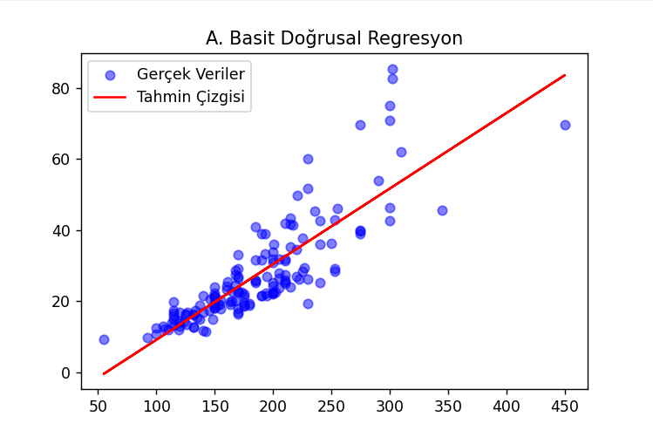B. Çoklu Doğrusal Regresyon
Modele Engine_size ve Curb_weight değişkenleri ile oluşturulmuş grafik ;Değişkenler: Horsepower, Engine_size ve Curb_weight.
Birden fazla teknik özelliğin modele dahil edilmesi, hata payını (MSE) ciddi oranda düşürmüştür. 3D projeksiyon üzerinde yapılan analizde, fiyatın sadece beygir gücüne değil, motor hacmine de doğrudan bağlı olduğu gözlemlenmiştir.
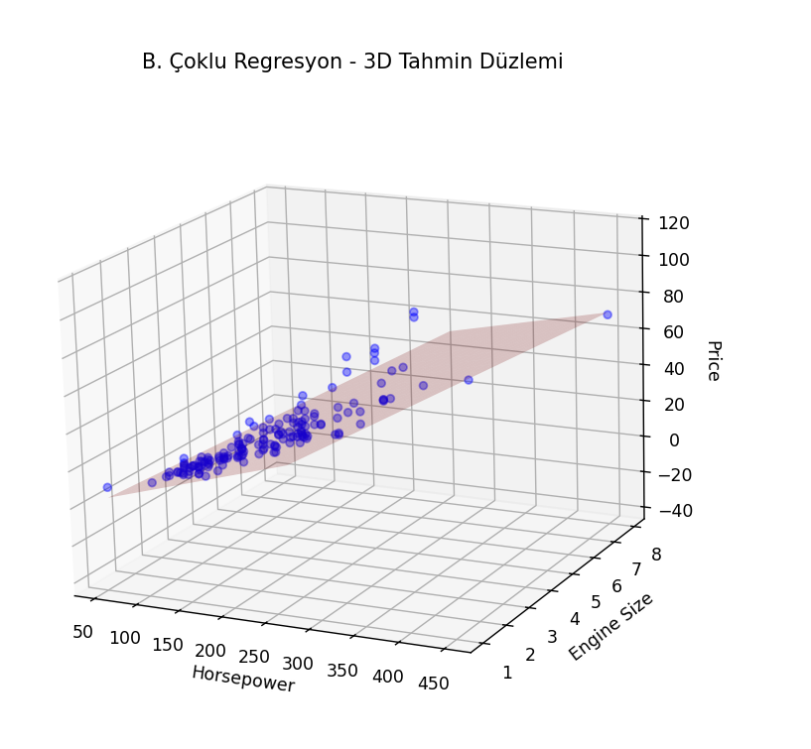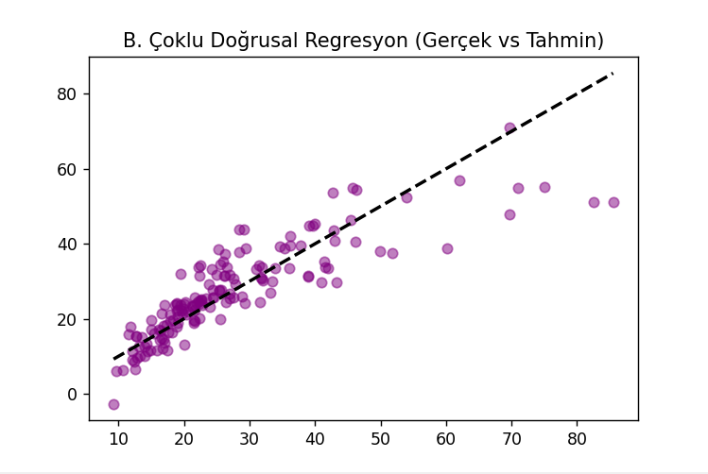
Verideki doğrusal olmayan (non-linear) eğilimleri yakalamak için kullanılmıştır. Düşük beygirli araçlardan yüksek beygirli araçlara geçişteki fiyat sıçramalarını modellemek için en uygun yapıdır.

C. Polinomiyal Regresyon

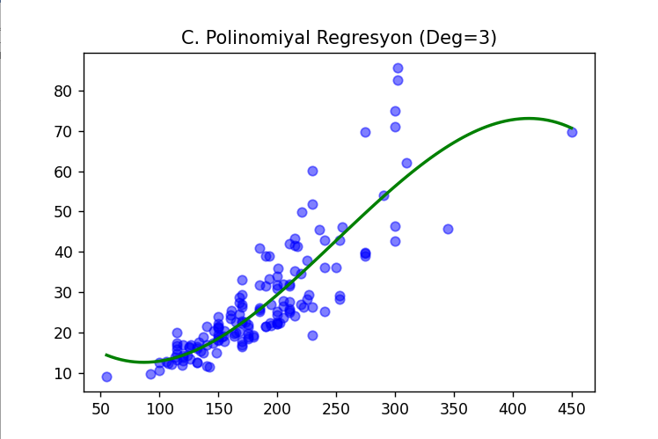
Çoklu değişkenler arasındaki yüksek korelasyonun (multicollinearity) yaratabileceği aşırı öğrenmeyi (overfitting) kontrol altına almak için alfa =1 parametresiyle test edilmiştir.

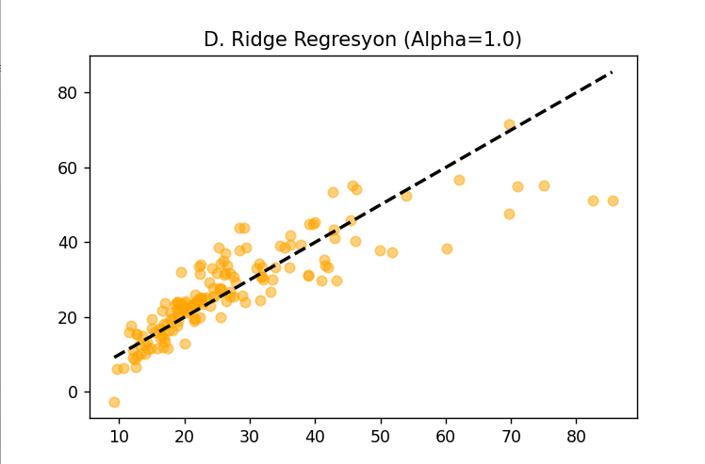

3. SONUÇLARIN KIYASLANMASI
Model Türü | MSE (Hata) | R-Squared
Simple Linear | 60.70 | 0.7025
Multiple Linear | 53.60 | 0.7373
Polynomial (Deg:3) | 54.96 | 0.7307
Ridge Regression | 53.61 | 0.7373
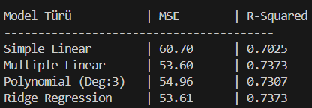
Burdan çıkarılan sonuç sadece Horsepower kullandığımda hata payı yüksekti ama Engine_size ve Curb_weight değişkenlerini ekleyince hata payımız (MSE) ciddi oranda düştü.
